|  |
| --- |
|  |
| CA Lab – EX2 |
| |  |  |  | | --- | --- | --- | | Masoud-Heidary.ir | MasoudHeidaryMH@gmail.com | MasoudHeidaryMH@outlook.com | |



*** این پروژه به سادگی با استفاده از if, when, case قابل پیاده سازی بود، اما به دلیل اینکه این موارد تدریس نشده بود، گزارش کار تماما با استفاده از گیت ها پیاده سازی شده است.

ایده پیاده سازی

-- instruction 1: A

    OPCODE_A(0) <= (not OPCODE(0)) and (not OPCODE(1)) and (not OPCODE(2)) and (not OPCODE(3) and (not Cin));

    OPCODE_A(1) <= OPCODE_A(0);

    OPCODE_A(2) <= OPCODE_A(0);

    OPCODE_A(3) <= OPCODE_A(0);

    OPCODE_A(4) <= OPCODE_A(0);

    OPCODE_A(5) <= OPCODE_A(0);

    OPCODE_A(6) <= OPCODE_A(0);

    OPCODE_A(7) <= OPCODE_A(0);

    A <= DR1 and OPCODE_A;

ابتدا با استفاده از گیت ها چک میکنیم، که آیا opcode مربوطه برای این دستور میباشد یا خیر، سپس خروجی این گیت را به یک باس 8بیتی متصل میکنیم، که این 8بیت با 8بیت خروجی دستور (در این حالت خود Dir1)، and میشود، دقیقا مانند یک 8bit MUL.

-- output

    AC <= A or AND_A_B or OR_A_B or XOR_A_B or NOT_A;

در نهایت تمامی نتایج بدست آمده را or میکنیم، تا خروجی بدست آید.

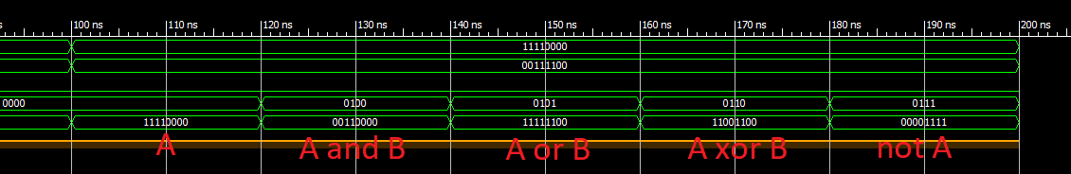خروجی به صورت زیر است